Manual de Deploy

Building e deploy:
Antes de entrar no servidor de produção, crie o build do projeto (ionic build –prod). Dessa forma, será criado uma pasta www. Dê commit para o repositório.
Entre no servidor de produção, é necessário verificar se todos os pacotes estão atualizados. Vá até a raiz do projeto com o terminal, atualize a main branch com o “git pull” .
Frontend: dentro da pasta frontend , execute o script: ‘deploy.sh’ >
Backend: dentro da pasta backend verifique se todas as dependências estão atualizadas com o comando node “npm i”, após atualizado, entre no arquivo database/data_source.ts e verifique se os dados de conexão com o mysql estão corretos.
Volte para a raiz do projeto e execute o script deployBackend.bash, quando terminar, verifique o id do processo em que o backend está rodando no pm2, como o comand ‘pm2 list’
Atualize o processo, para o novo, usando ‘pm2 reload <id_processo>’
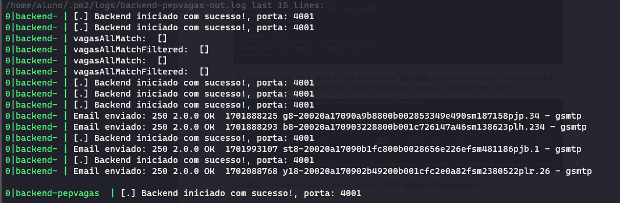
Verifique se após o reload o backend foi iniciado com sucesso. Use o comando ‘pm2 log <id_processo>’ para verificar o log. Automaticamente após esses passos, o backend será atualizado na produção.
Observação
Caso alguma mudança no banco seja feita, ou caso o backend não esteja iniciando corretamente na produção, tente dropar o banco do Docker e criar de novo. Após isso, dê reload no pm2 novamente.

